第一部分 SQL查询语句的学习

习题答案通过SQL查询分析器输出 查询的视图，将查询语句和视图的截图贴在相应习题的下方。

将第一部分与第二部分这2个文档打包，然后提交任务：http://bbs.fanruan.com/task-94.html

答案截图示例：

SELECT * FROM `产品`;

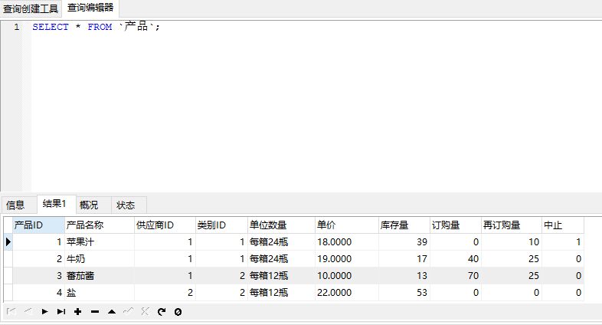

单表查询
--查询订购日期在1996年7月1日至1996年7月15日之间的订单的订购日期、订单ID、客户ID和雇员ID等字段的值
SELECT 订购日期,订单ID,客户ID,雇员ID FROM `订单` WHERE `订购日期` BETWEEN '1996-7-1' and '1996-7-15'
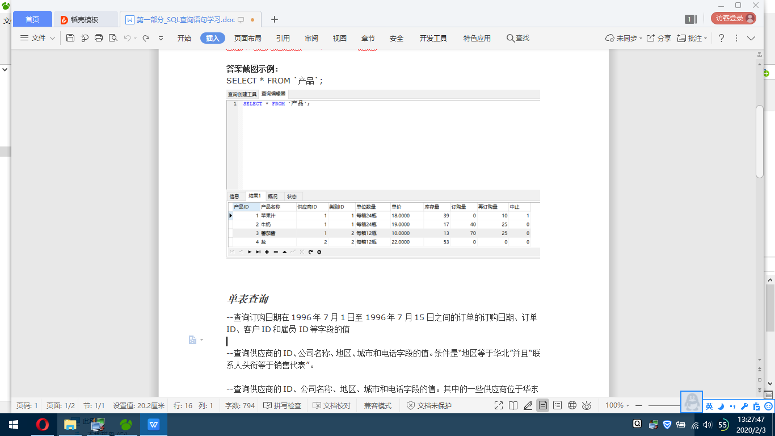
--查询供应商的ID、公司名称、地区、城市和电话字段的值。条件是“地区等于华北”并且“联系人头衔等于销售代表”。
SELECT 供应商ID,公司名称,地区,城市,电话 FROM `供应商` WHERE `地区`='华北' AND `联系人职务`='销售代表'
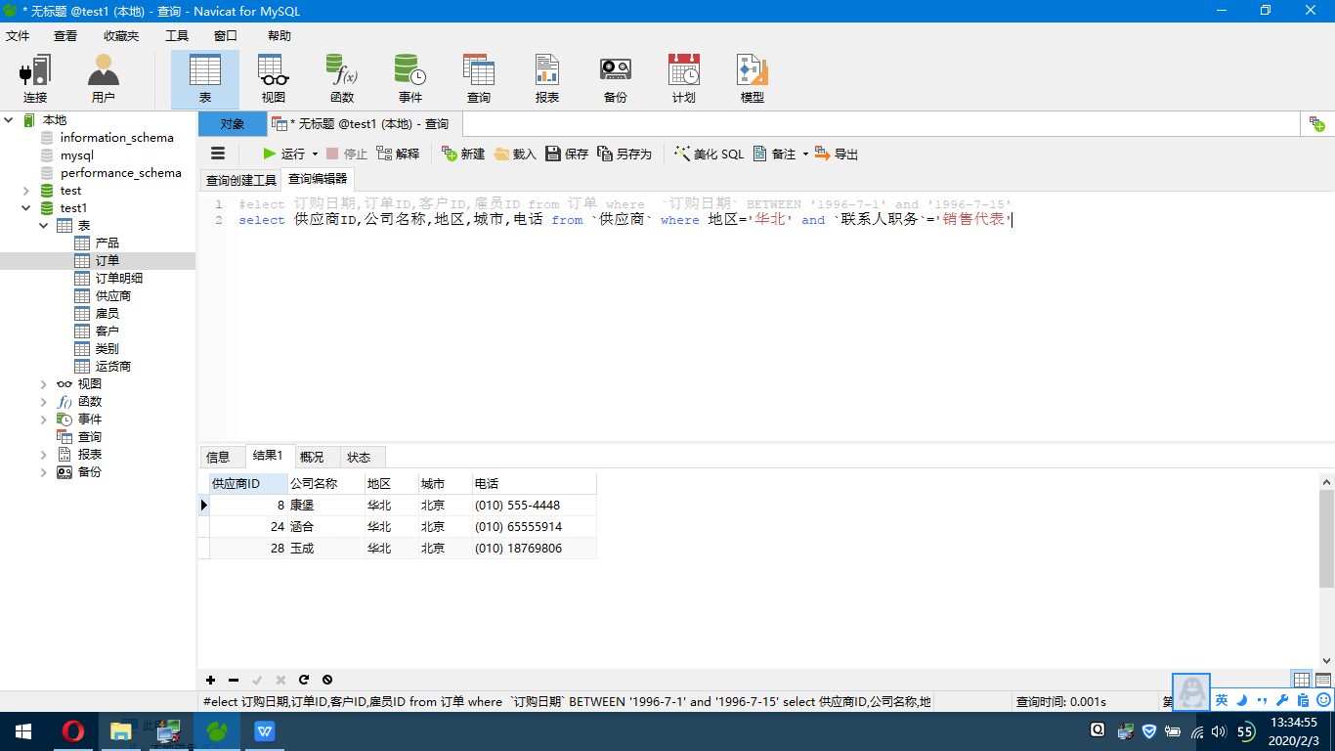
--查询供应商的ID、公司名称、地区、城市和电话字段的值。其中的一些供应商位于华东或华南地区，另外一些供应商所在的城市是天津
SELECT 供应商ID,公司名称,地区,城市,电话 FROM `供应商` WHERE `地区`='华东' OR `地区`='华南' OR `城市`='天津'

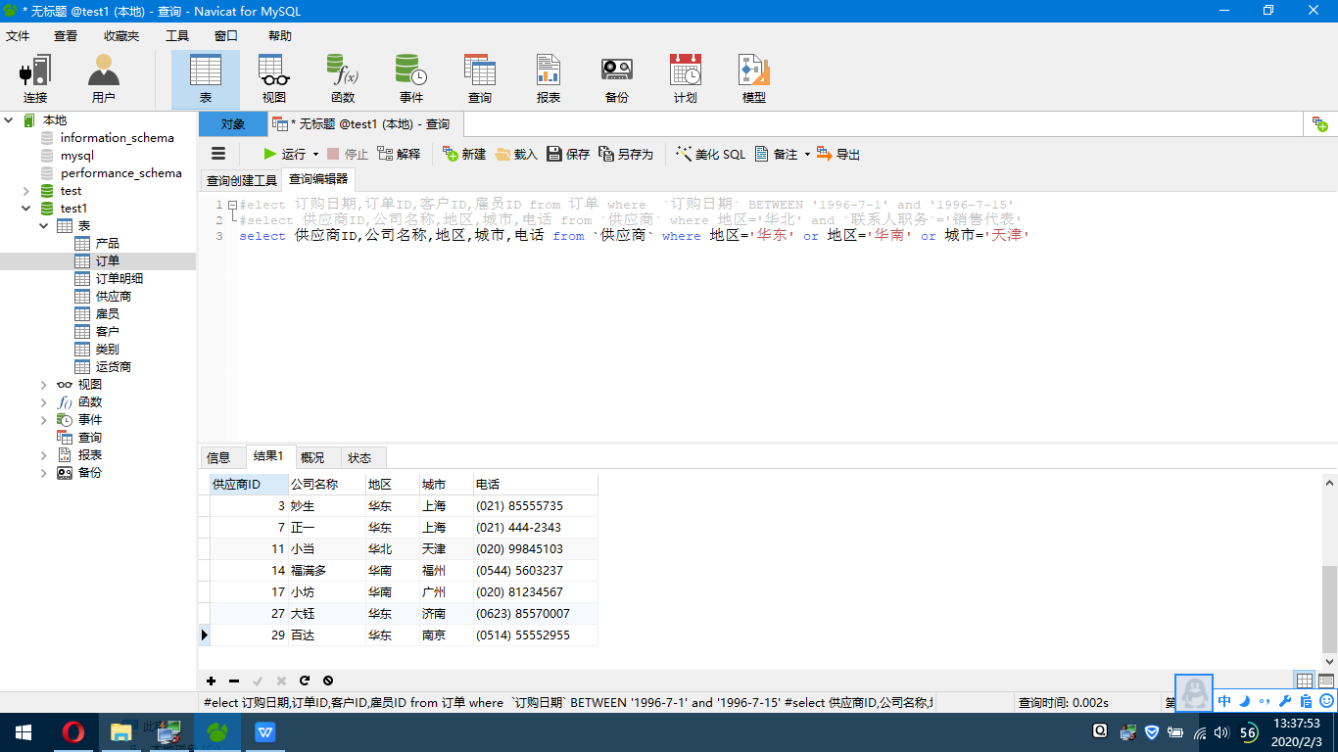

--查询位于“华东”或“华南”地区的供应商的ID、公司名称、地区、城市和电话字段的值
SELECT 供应商ID,公司名称,地区,城市,电话 FROM `供应商` WHERE `地区`='华东' OR `地区`='华南'
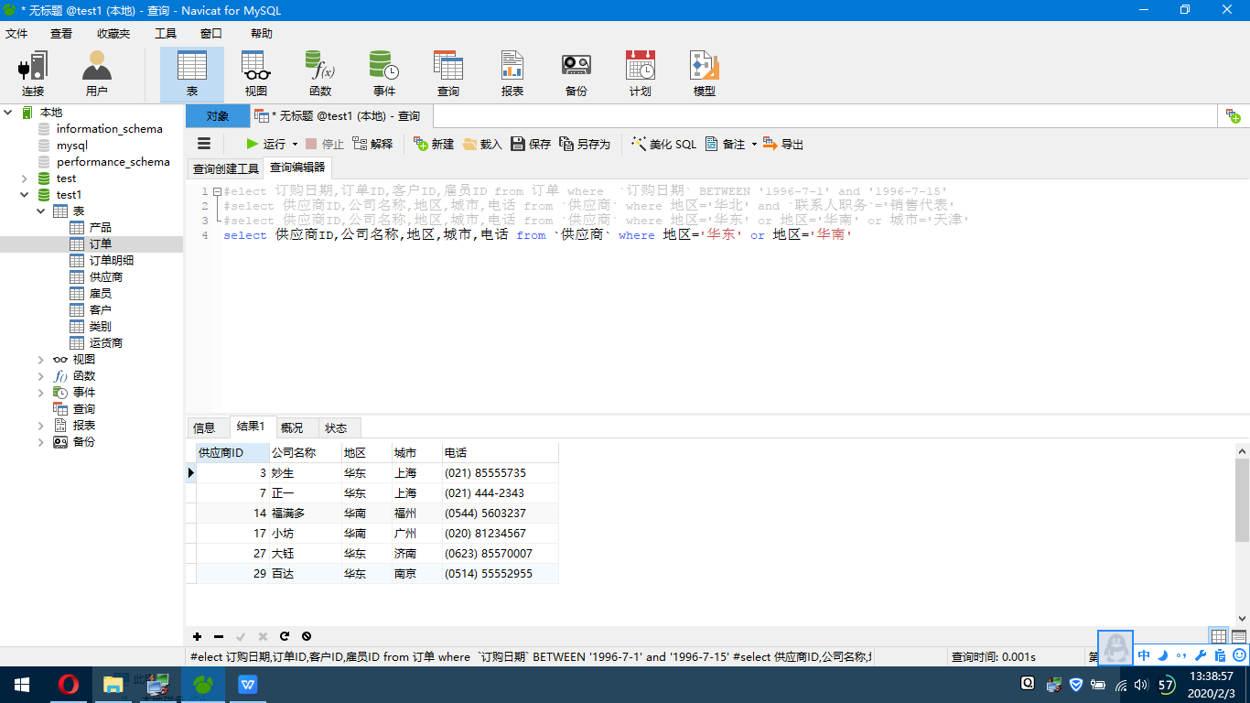

多表查询
--查询订购日期在1996年7月1日至1996年7月15日之间的订单的订购日期、订单ID、相应订单的客户公司名称、负责订单的雇员的姓氏和名字等字段的值，并将查询结果按雇员的“姓氏”和“名字”字段的升序排列，“姓氏”和“名字”值相同的记录按“订单 ID”的降序排列
SELECT 订购日期,订单ID,公司名称,姓氏,名字
FROM 订单,客户,雇员
WHERE 订单.客户ID = 客户.客户ID
AND 订单.雇员ID = 雇员.雇员ID
AND 订购日期 BETWEEN '1996-07-01' AND '1996-07-15'
ORDER BY 姓氏,名字,订单ID DESC

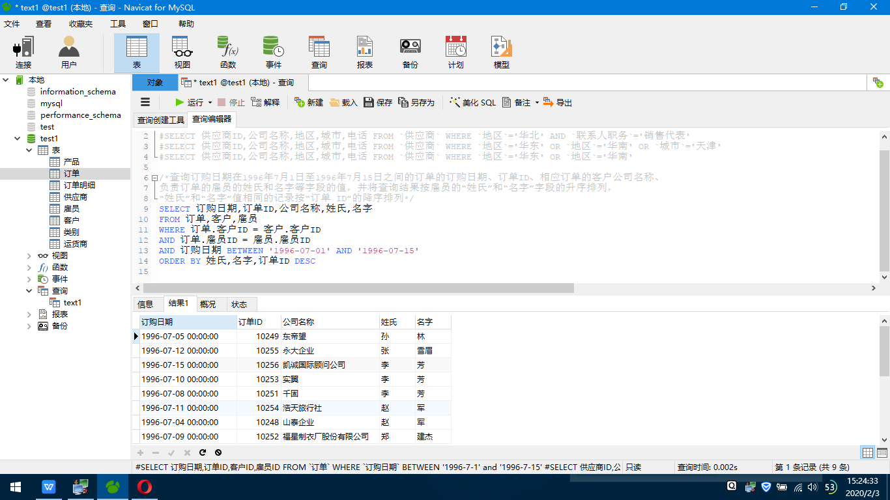
--查询“10248”和“10254”号订单的订单ID、运货商的公司名称、订单上所订购的产品的名称
SELECT 订单.`订单ID` ,`运货商`.`公司名称`,`产品`.`产品名称`
FROM 订单 ,运货商,产品,订单明细
WHERE `订单`.`订单ID`=`订单明细`.`订单ID`
AND `订单明细`.`产品ID`=产品.`产品ID`
AND 订单.`运货商`=`运货商`.`运货商ID`
AND `订单`.`订单ID` in('10248','10254')
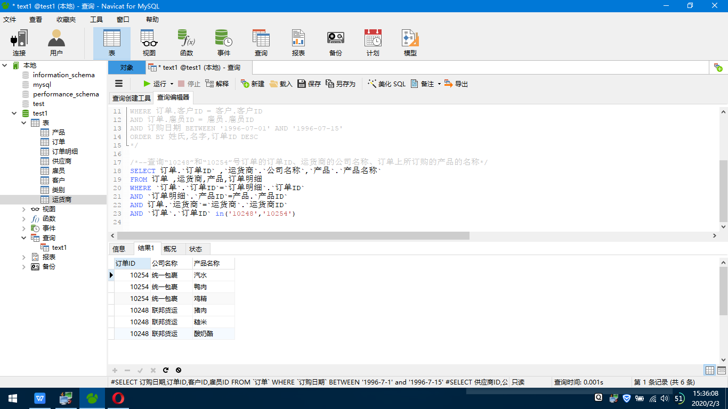
--查询“10248”和“10254”号订单的订单ID、订单上所订购的产品的名称、数量、单价和折扣
SELECT 订单.`订单ID` ,产品名称,`订单明细`.`数量`,`订单明细`.`单价`,`订单明细`.`折扣`
FROM 订单 ,产品,订单明细
WHERE `订单`.`订单ID`=`订单明细`.`订单ID`
AND `订单明细`.`产品ID`=产品.`产品ID`
AND `订单`.`订单ID` in('10248','10254')
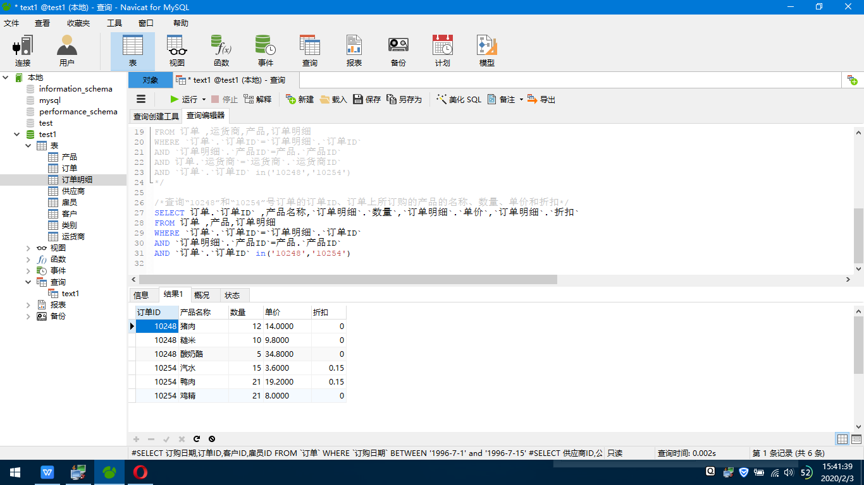
--查询“10248”和“10254”号订单的订单ID、订单上所订购的产品的名称及其销售金额
SELECT 订单.`订单ID` ,产品名称,`订单明细`.`数量`*`订单明细`.`单价`*(1-`订单明细`.`折扣`)as 销售金额
FROM 订单 ,产品,订单明细
WHERE `订单`.`订单ID`=`订单明细`.`订单ID`
AND `订单明细`.`产品ID`=产品.`产品ID`
AND `订单`.`订单ID` in('10248','10254')
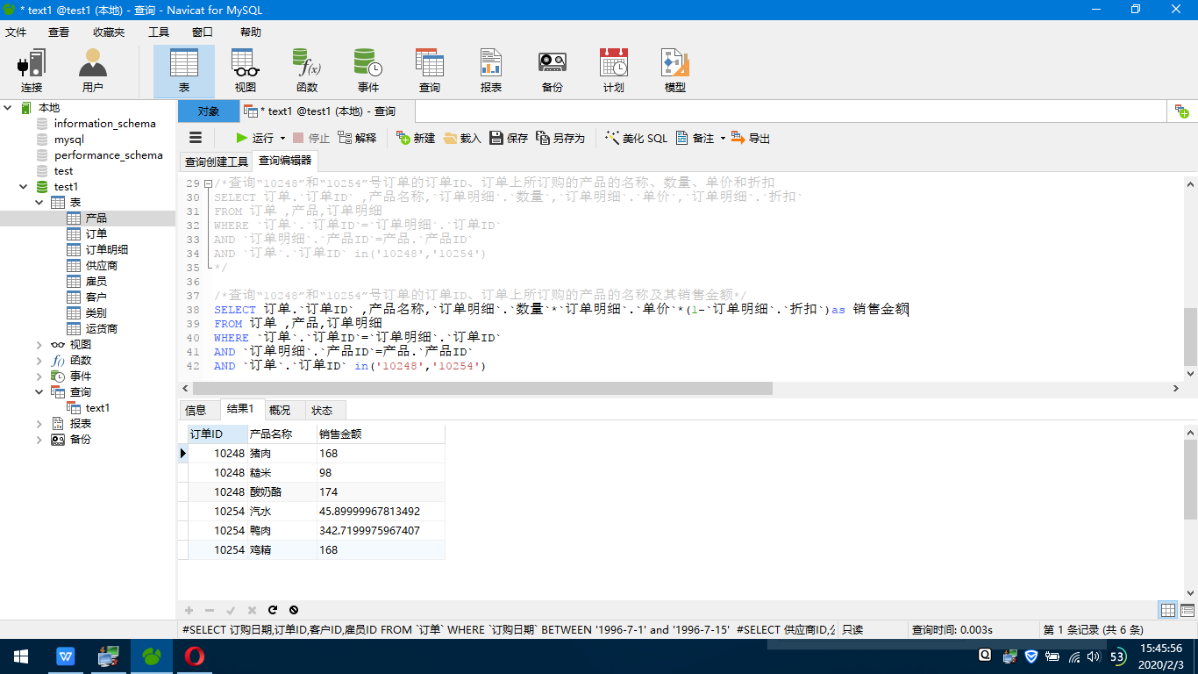

综合查询
--查询所有运货商的公司名称和电话
SELECT `公司名称`,`电话` from 运货商
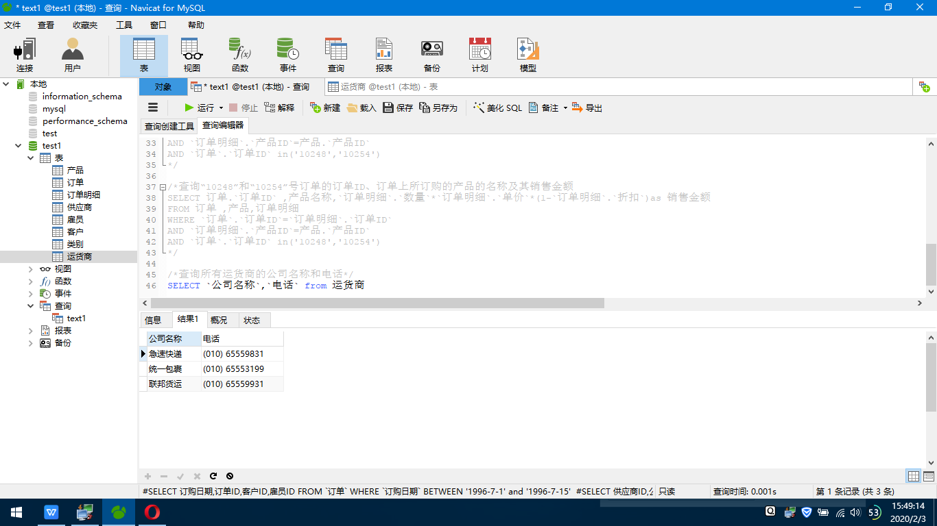
--查询所有客户的公司名称、电话、传真、地址、联系人姓名和联系人头衔
SELECT 公司名称,电话,传真,地址,联系人姓名,联系人职务 FROM 客户
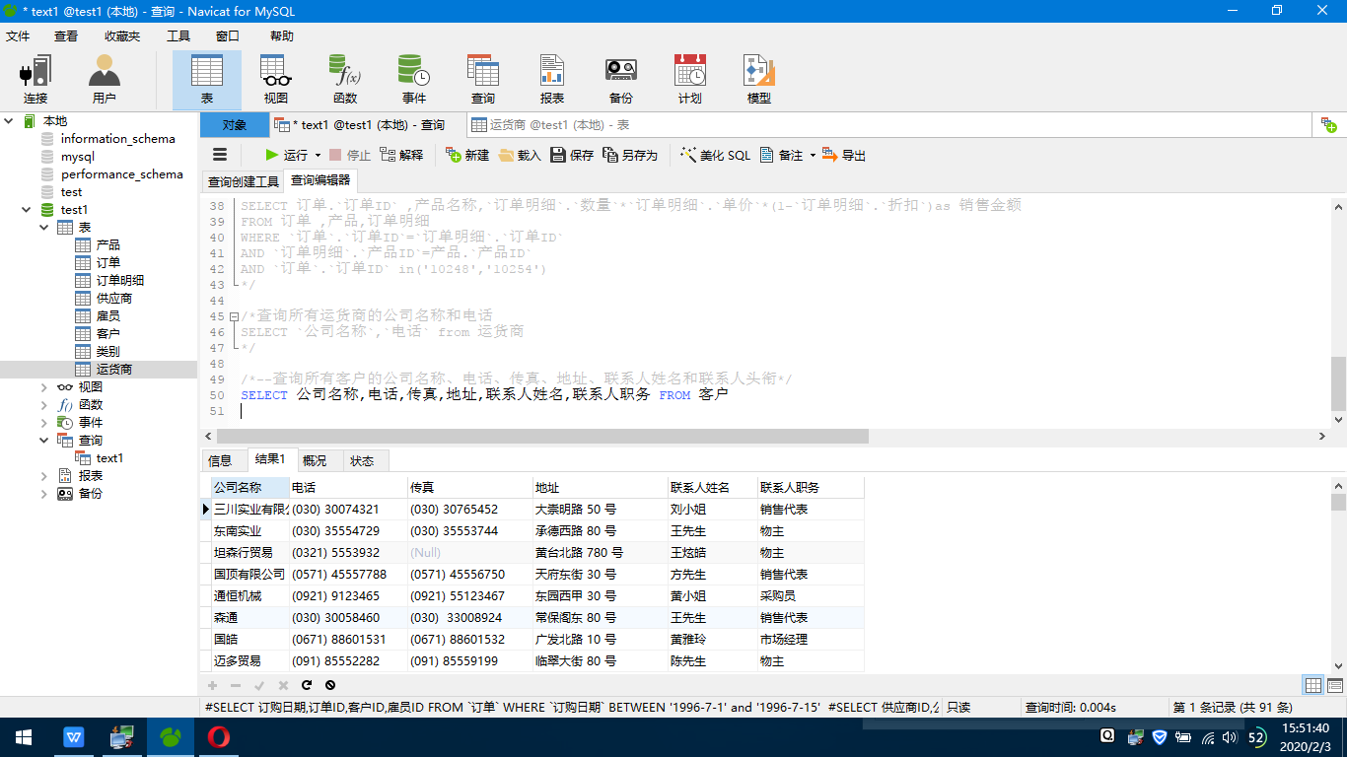
--查询单价介于10至30元的所有产品的产品ID、产品名称和库存量
SELECT 产品ID,产品名称,库存量 FROM `产品` WHERE 单价 BETWEEN '10' AND '30'

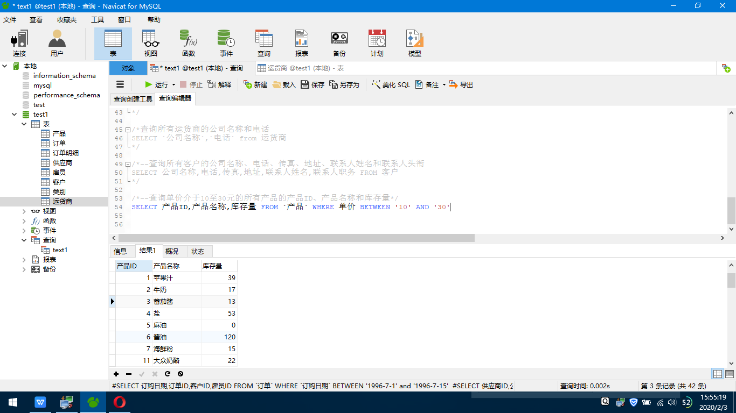
--查询单价大于20元的所有产品的产品名称、单价以及供应商的公司名称、电话
SELECT `产品名称` ,单价,`公司名称`,电话
FROM 产品,供应商
where `产品`.`供应商ID`=`供应商`.`供应商ID`
AND 单价>'20'
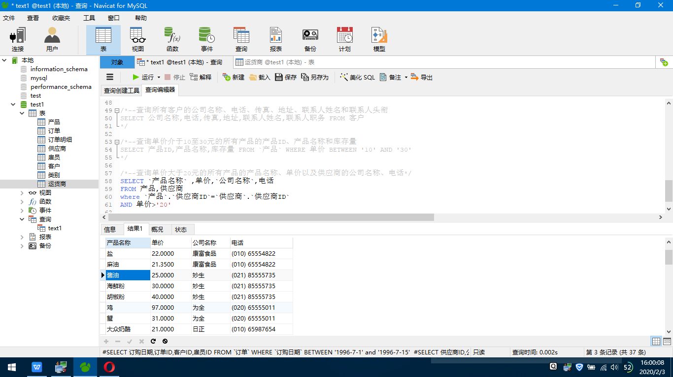
--查询上海和北京的客户在1996年订购的所有订单的订单ID、所订购的产品名称和数量
SELECT 订单.`订单ID`,`产品名称`,`订单明细`.`数量`
from 订单 ,`订单明细`,`客户`,`产品`
WHERE `订单`.`订单ID`=`订单明细`.`订单ID`
AND 订单.`客户ID`=`客户`.`客户ID`
AND 订单明细.`产品ID`=`产品`.`产品ID`
AND 客户.`城市` in('北京','上海')

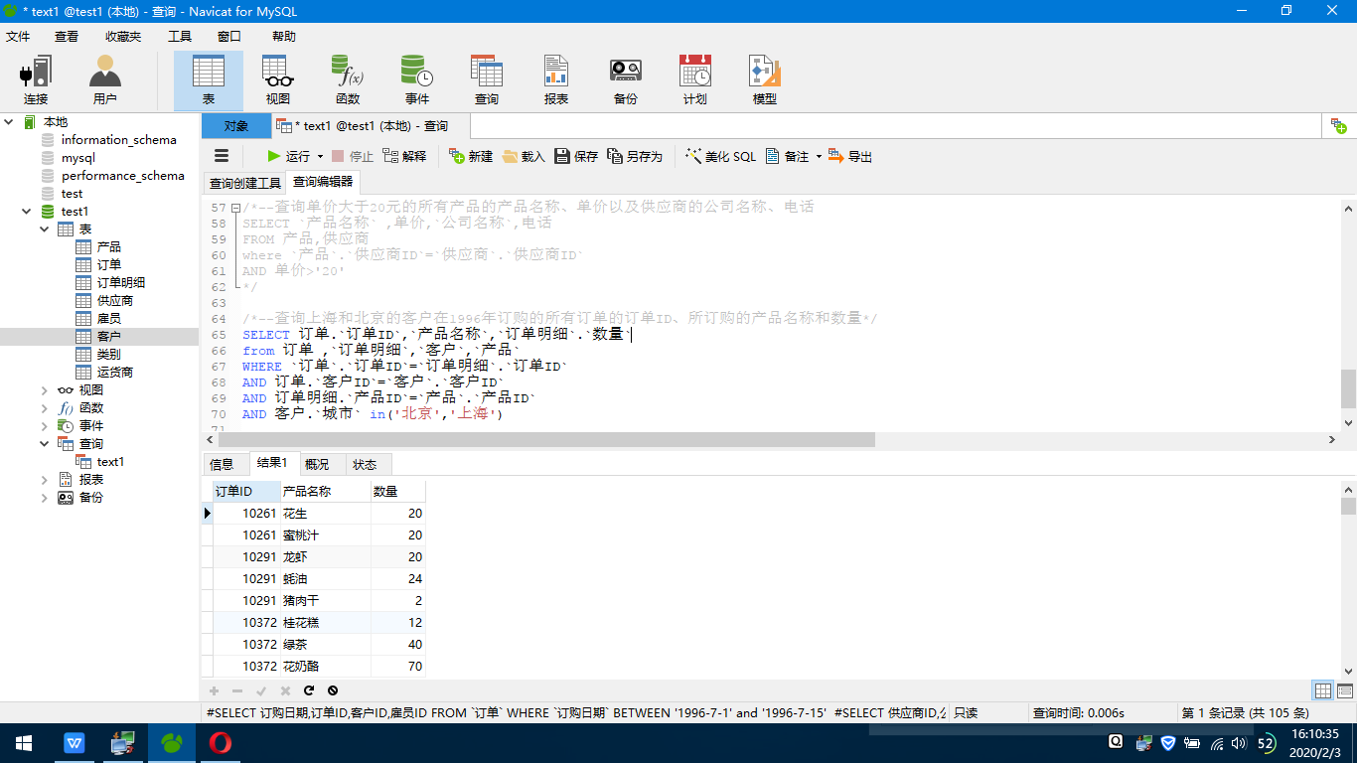
--查询华北客户的每份订单的订单ID、产品名称和销售金额
SELECT `订单`.`订单ID`,产品.`产品名称`,`订单明细`.`数量`*`订单明细`.`单价`*(1-`订单明细`.`折扣`)as 销售金额
FROM 订单,客户,产品,订单明细
where `订单`.`客户ID`=`客户`.`客户ID`
AND `订单`.`订单ID`=`订单明细`.`订单ID`
AND `订单明细`.`产品ID`=产品.`产品ID`
AND `订单`.`客户ID`=`客户`.`客户ID`
AND `客户`.`地区`='华北'
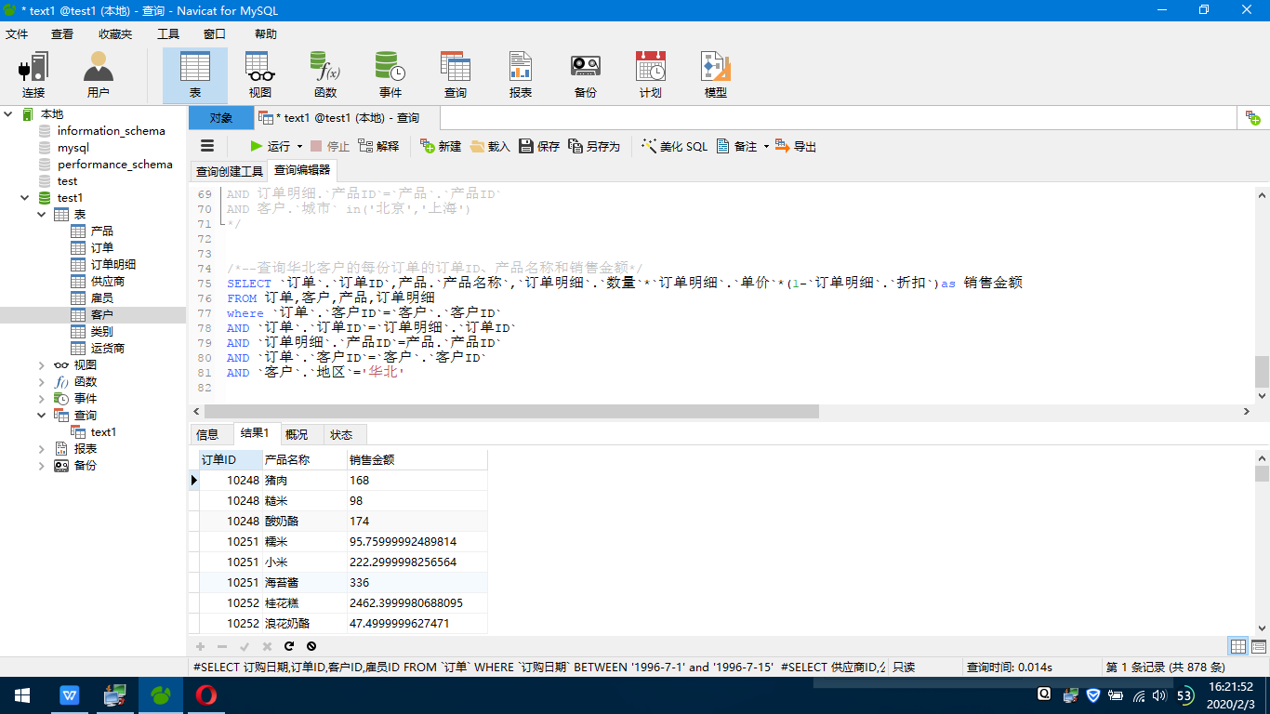
--按运货商公司名称，统计1997年由各个运货商承运的订单的总数量
SELECT `公司名称`,count(`订单ID`)as 订单总数量
from 订单,`运货商`
WHERE 订单.`运货商`=运货商.`运货商ID`
AND YEAR(发货日期)= 1997
GROUP BY `公司名称`
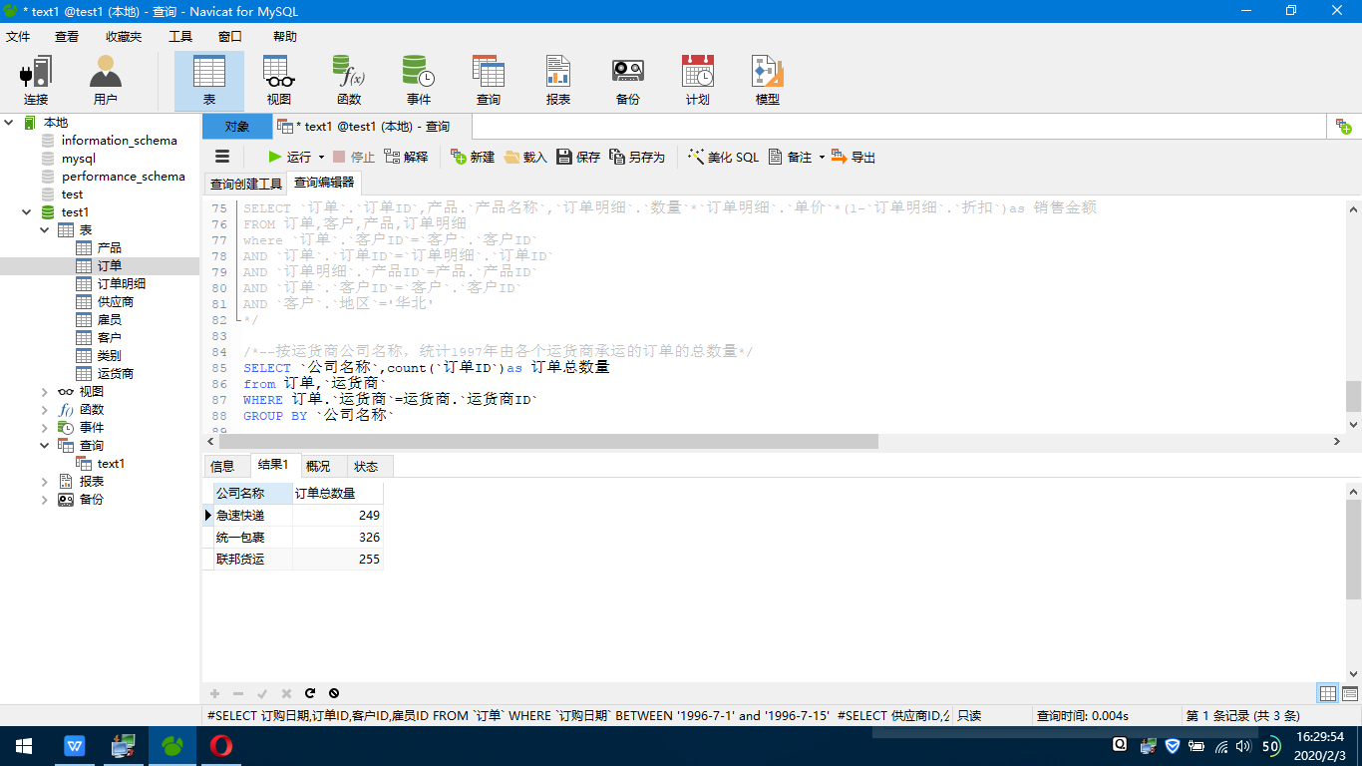
--统计1997年上半年的每份订单上所订购的产品的总数量
SELECT 订单.`订单ID` ,SUM(数量)as'总数量'
FROM `订单`, `订单明细`
where `订单`.`订购日期` BETWEEN '1997-1-1' and '1997-6-30'
and 订单.`订单ID`=`订单明细`.`订单ID`
GROUP BY `订单`.`订单ID`
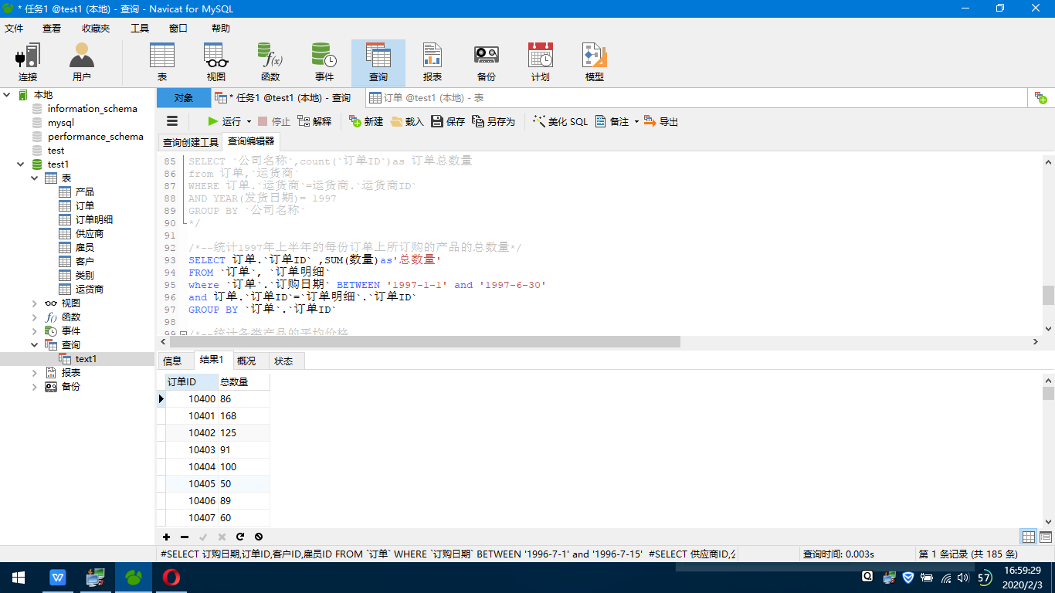
--统计各类产品的平均价格
SELECT 类别名称,SUM(单价*库存量)/SUM(库存量) as 平均价格
from 类别, 产品
WHERE `类别`.`类别ID`=`产品`.`类别ID`
GROUP BY 类别名称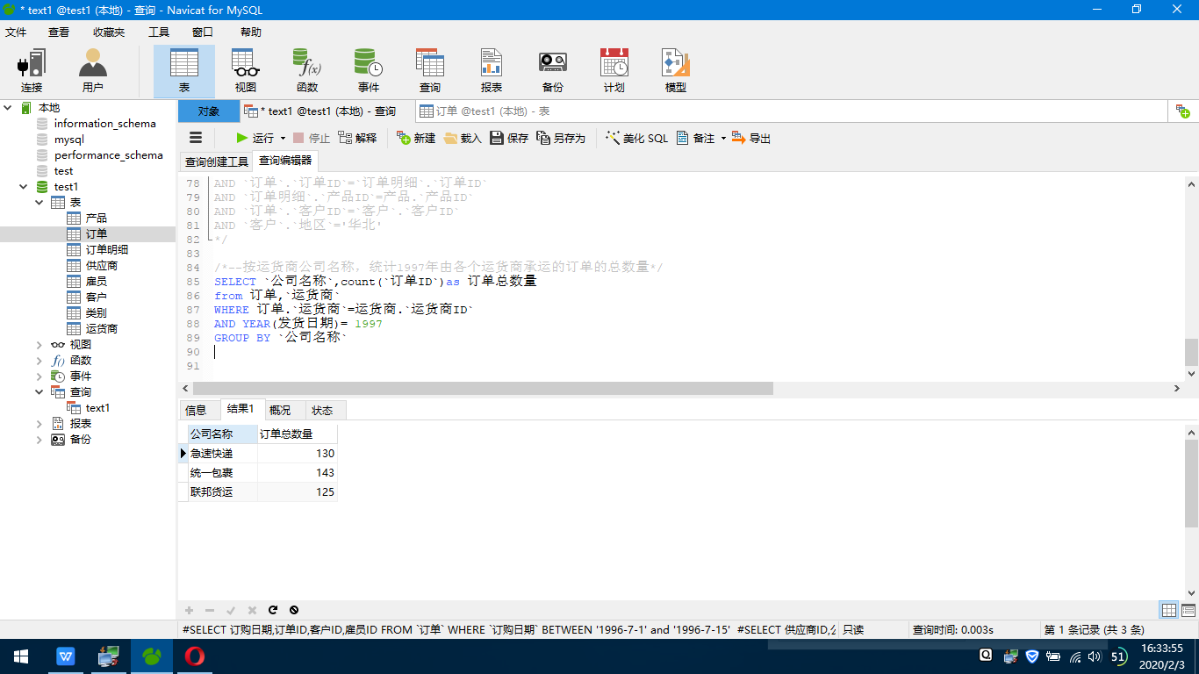

--统计各地区客户的总数量
SELECT `地区`, COUNT(`客户ID`)AS'客户总数量'
FROM 客户
GROUP BY 地区

